Erzurum Teknik Üniversitesi
İktisadi ve İdari Bilimler Fakültesi
Sağlık Yönetimi Bölümü
Bağımlılık Değil Bilinç Esastır
“Toplum Destekli Güvenlik Hizmetleri”
Seminer ve Bilinçlendirme Programı
(17 Kasım 2025, Erzurum)

Öğrenci temsilcisi Nisanur Aydemir, Hacer Kıran ve Zeynep Ersoy 6 Kasım 2025 tarihinde Erzurum Jandarma İl Komutanlığı’nı ziyaret ederek, üniversite gençliğinin uyuşturucu madde bağımlılığı konusunda bilinçlendirilmesi amacıyla bir seminer ve bilgilendirme programı talebinde bulunmuştur. Ziyaret kapsamında ayrıca Jandarma Köpek Birliği de gezilmiş, birimler tanınmıştır.
Programın Gerçekleşmesi
12 Kasım 2025 tarihinde Erzurum Teknik Üniversitesi yerleşkesinde, Erzurum Jandarma Komutanlığı personelinin katılımıyla planlanan seminer ve etkinlik düzenlenmiştir.
Program Akışı
Açılış Konuşması: Doç. Dr. Nurşen Aydın tarafından yapılmış; etkinliğin amacı, gençlerde madde bağımlılığına karşı farkındalığın önemi ve kamu kurumları-üniversite işbirliğinin değeri vurgulanmıştır.
Jandarma Teşkilatı Sunumu: Erzurum Jandarma Komutanlığı uzman personeli tarafından, uyuşturucu maddelerin zararları, bağımlılık süreci, mücadele yöntemleri ve jandarmanın bu alandaki rolü hakkında detaylı bir seminer verilmiştir.
Köpekli Birim Gösterisi ve Bilgilendirme: Uzman Jandarma personeli Okan Sert, uyuşturucu madde arama köpeği “Zula” ile birlikte görev süreçlerini, operasyonlarda köpeklerin nasıl kullanıldığını ve elde edilen başarılı sonuçları görsel ve açıklayıcı bir sunumla paylaşmıştır.
Teşekkür ve Belgelerin Takdimi: Rektör Yardımcısı Prof. Dr. Naim Ürkmez, semineri veren Jandarma personeline ve Doç. Dr. Nurşen AYDIN’a teşekkür belgelerini takdim etmiştir. Ayrıca, etkinlikte görev alan öğrenci temsilcilerine de katılım belgeleri verilmiştir.
Program Sonrası
Etkinliğin tamamlanmasının ardından, Jandarma personeli ile üniversite kantininde bir süre sohbet edilmiş, karşılıklı görüş alışverişinde bulunulmuştur. Personel, üniversite yetkilileri ve öğrenciler tarafından kampüs kapısına kadar uğurlanmıştır.
Sonuç ve Değerlendirme
Bu program sayesinde öğrenciler, uyuşturucu madde bağımlılığı konusunda resmi ve güvenilir kaynaklardan bilgilendirilmiş; Jandarma teşkilatının sosyal sorumluluk ve toplumla iletişim boyutu görülmüştür. Üniversite-Jandarma Teşkilatı işbirliğinin güçlendirilmesi açısından örnek bir çalışma gerçekleştirilmiş, öğrencilerin kamu kurumlarına olan güveni ve farkındalığı artırılmıştır.
Teşekkür
Programın gerçekleşmesinde emeği geçen Doç. Dr. Nurşen AYDIN’a, Rektör Yardımcısı Prof. Dr. Naim ÜRKMEZ’e Erzurum Jandarma İl Komutanlığı’na ve tüm öğrenci katılımcılara teşekkür ederiz.
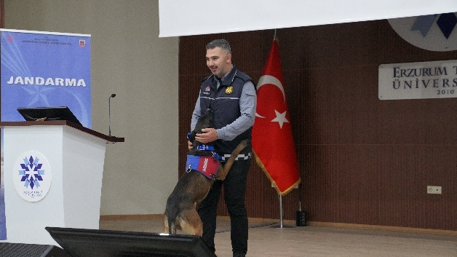

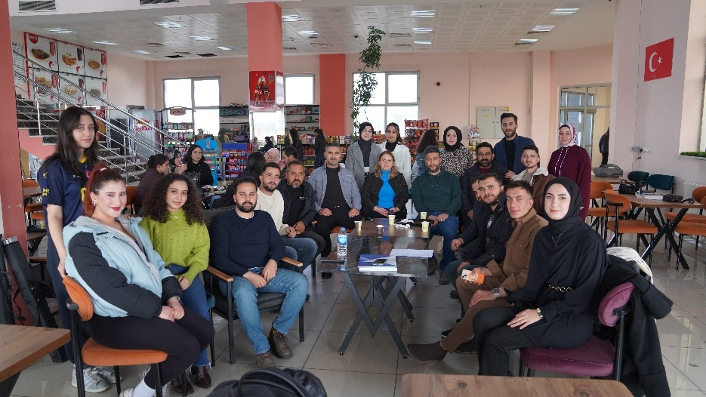

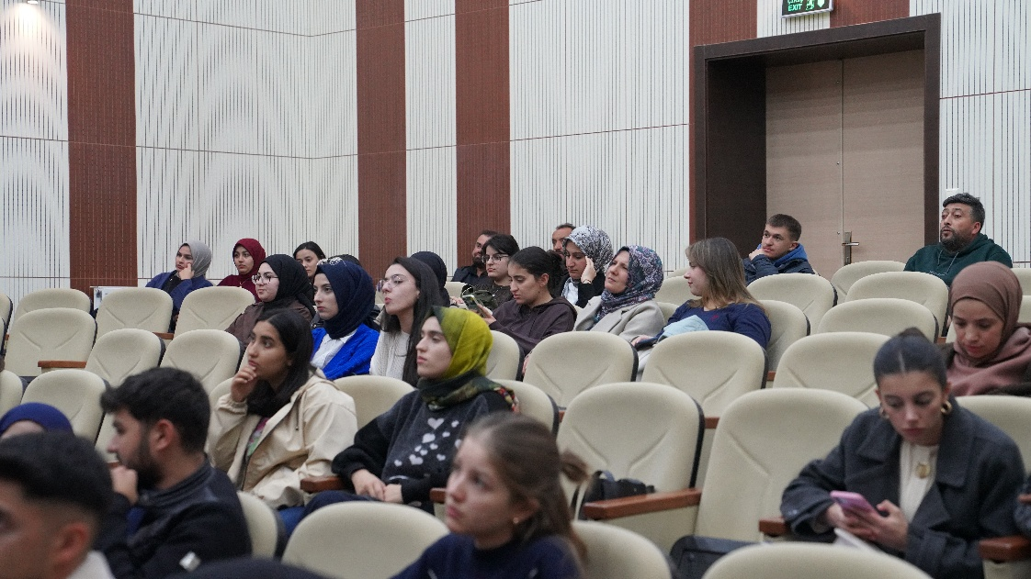

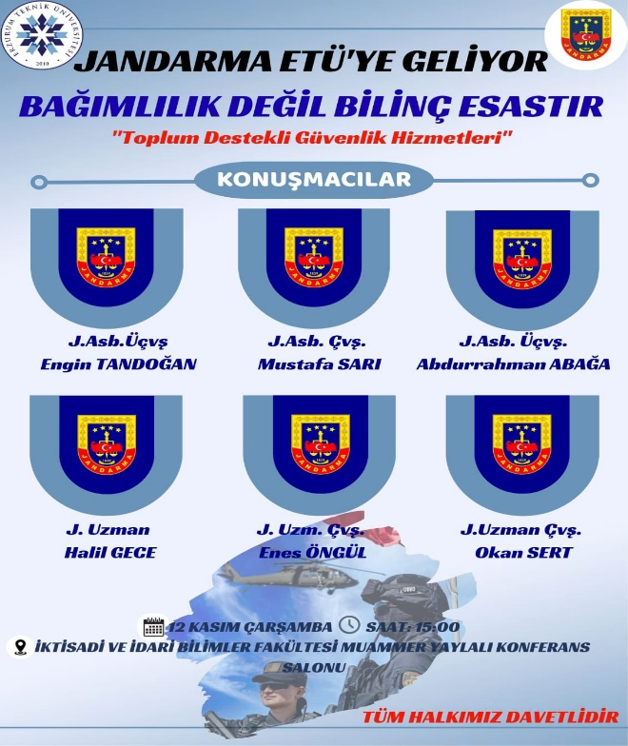

Danışman : Doç. Dr. Nurşen AYDIN
Hazırlayanlar
Nisanur AYDEMİR Türk Dili ve Edebiyatı İÖ Bölümü
Hacer KIRAN Fizyoterapi ve Rehabilitasyon Bölümü
Zeynep ERSOY Tarih Bölümü

